Задания по учебным предметам для обучающихся 5 класса на период дистанционного обучения с 20.04.2020г по 30.04.2020г
Дата | Учебный предмет | Темы для отработки | Задание | Связь с учителем
21.04 | Изобразительное искусство  Соколова Н.А. | Рисование с натуры игрушки (машинка) | Поэтапно выполни рисунок (техника по выбору: цветные карандаши, акварель)  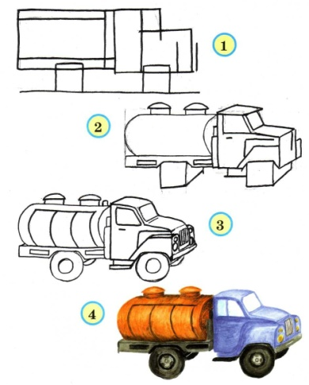 | Эл. почта учителя  ns-021973@mail.ru  телефон 8-960-746-97-07  Viber, WhatsApp
21.04 | Художественная роспись по дереву  Соколова Н.А. | Сушка изделия. Правила снятия готового изделия с основы | Запиши этапы обработки изделия из папье-маше:  1.Сними готовое изделие с основы  2. Накладываем основу  (тарелочку) на склеенное изделие и обводим  3.Обрезаем край  Поэтапно выполни работу | Эл. почта учителя  ns-021973@mail.ru  телефон 8-960-746-97-07  Viber, WhatsApp
21.04 | Художественная роспись по дереву  Соколова Н.А. | Шлифовка и грунтовка изделия | Запиши этапы шлифовки изделия из папье-маше:  1.Осмотри изделие подклей все дефекты  2.Край изделия из папье-маше обклеиваем так, чтобы не было расслоения бумаги  3. Грунтуем поверхность клейстером или клеем ПВА ,сушим | Эл. почта учителя  ns-021973@mail.ru  телефон 8-960-746-97-07  Viber, WhatsApp
28.04 | Изобразительное искусство  Соколова Н.А. | Беседа «Художники о Великой Отечественной Войне» | Найти иллюстрации на тему «Художники о войне 1941-1945 годов» | Эл. почта учителя  ns-021973@mail.ru  телефон 8-960-746-97-07  Viber, WhatsApp
28.04 | Художественная роспись по дереву  Соколова Н.А. | Составление эскиза для изделия | Запиши этапы составления эскиза:  1.На лист бумаги положи изделие из папье-маше и обведи по контуру  2.Составь эскиз росписи изделия (тарелочки) по любой схеме | Эл. почта учителя  ns-021973@mail.ru  телефон 8-960-746-97-07  Viber, WhatsApp
28.04 | Художественная роспись по дереву  Соколова Н.А. | Роспись составленного эскиза (подмалевок) | Выполни подмалёвок эскиза | Эл. почта учителя  ns-021973@mail.ru  телефон 8-960-746-97-07  Viber, WhatsApp

